К 60-летию ВЛКСМ
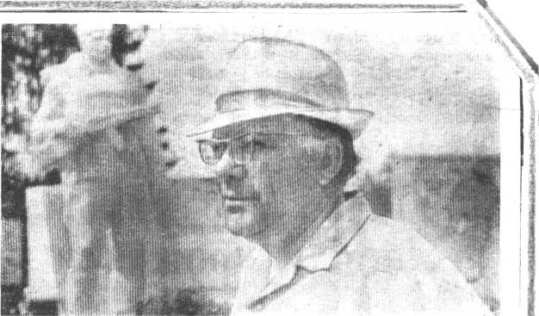
Юность
комсомольская
моя
Надолго остаются в памяти комсомольские годы. Я был в числе первокурсников Белозерского педтехникума, принятых в ряды Ленинского комсомола 21 января 1930 года — в день памяти В. И. Ленина. Хорошо помню, что это была большая и сильная организация. Жизнь в те годы, как говорится, кипела ключом, хотя материально мы жили очень трудно.
Комсомол техникума вел разнообразную работу. Первое, что нам предложили, это обучить неграмотных, выучить малограмотных. Каждому комсомольцу прикрепили по 4—5 горожан, недавно поселившихся в городе. Мы три раза в не- делю ходили на квартиры и учили индивидуально грамоте, счету.
Выло у меня и постоянное поручение: секретарь профкома на первом курсе, зав. учебно - производственным сектором на втором и председатель учебно - бытового коллектива на третьем.
Много тогда работало общественных организаций, которые возглавляли комсомольцы. Это МОПР, ячейка Осоа-виахима, СВБ (совет воинствующих безбожников) и другие. СВБ возглавлял наш однокурсник Алексей Николаев. За ним сохранилось звание: «Алеша СВБ».
Осоавиахим проводил несколько ночных тревог, учений военного порядка. Многие ребята и девушки носили полувоенную форму защитного цвета: гимнастерку, брюки (девушки юбку), ремень с портупеей. Вместе с костюмом выдавался и противогаз.
Живо и интересно проводи-
лись комсомольские собрания (возглавлял одно время комсомольскую организацию Петр Веселое, затем Б. В. Глаза-чев). Непременное условие перед началом собрания — молодежная песня. Мощно звучала песня того времени «Там вдали за рекой».
Хорошо была поставлена и художественная самодеятельность. Первой постановкой студенческого театра была инсценировка поэмы А. Блока «Двенадцать». Ставили перед годовщиной Октября в Доме обороны (ныне здание средней школы № 1). Готовил ее преподаватель литературы педучилища Д. Д. Кулигин. Мы использовали не только готовые, ранее созданные пьесы, но и сами писали их, а потом ставили на сцене Дома культуры и педучилища. Особенно это удачно делал Смирнов вместе с сестрой Марией. Смирнов вначале учился в педучилище, а затем ушел на работу в редакцию районной газеты.
Мы самым активным образом участвовали в мероприятиях, которые проводил райком ВЛКСМ. Так нам пришлось быть агитаторами по подписке на газеты и журналы среди сельского населения. Я был направлен в сторону Кукшева, а однокурсник Д. Котов — в сторону Бечевники. Мы подписывали в основном на газеты «Беднота», «Красная деревня» и др.
Вместе с П. Калаевым я был
командирован в Староникитский, Кукшевский сельсоветы по обмену комсомольских билетов. Принимал участие в трудовых делах. Наши ребята учились в мастерских
затона слесарному делу, работали в колхозах. Так мы были
направлены в д. Зорино Антушевского сельсовета и там занимались сельскохозяйственным трудом (это было в зимнюю пору): готовили семена к посеву, веяли, сортировали, вывозили навоз на поля, подвозили дрова и сено к скотным дворам. Были на воскрес
никах и субботниках: нас на
правили в Крохино, где грузи
ли балансы в барку, корили
балансы. По вечерам в субботние дни смотрели фильмы.
Нам приходилось самим крутить ручку «динамо», чтобы
дать электрический свет.
Вот так разнообразно жила комсомольская организация педучилища. Когда грянула война, наши парни грудью защищали честь и независимость нашей Родины. Немногие вернулись с поля брани, а те, которые вернулись, продолжали работать на важных участках народного просвещения.
Г. ЕПИФАНОВ, комсомолец 30-х годов.
Пос. Новокемский.
НА СНИМКЕ: Г. И. Епифанов. Фото С. Дальского.

